目录
1. 配置数据目录 2
2. 下载历史数据 3
2.1. 账号注册 3
2.2. 账号登录 4
2.3. 账号退出 5
2.4. 数据下载（数据同步） 5
2.5. 数据加载 6
2.6. 数据浏览 6
3. 编写指标 7
3.1. 新建同级节点 8
3.2. 新建指标 8
3.3. 删除指标 10
4. 选择指标做成策略 11
4.1. 新建同级节点 11
4.2. 新建策略 12
4.3. 删除策略 15
5. 策略浏览（策略运行） 15
6. 股票池配置 17

HQChart本地Python 版本使用说明

配置数据目录
程序运行之后，在“设置”标签页可以看到数据设置目录。如下图所示，我们可以设置日k数据、分钟k线数据、码表数据、财务数据、股本数据的缓存文件生成目录。
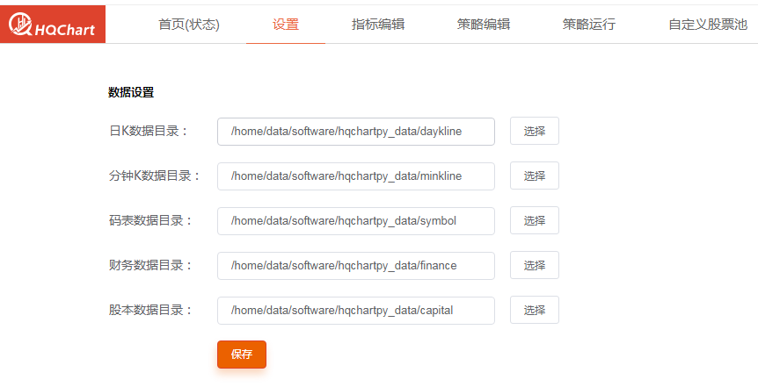
设置成功并且数据下载成功之后，可以在对应的目录下查看对应的文件。
- 日k数据目录：
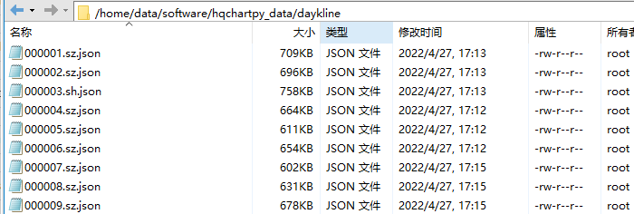
- 分钟k线数据目录：
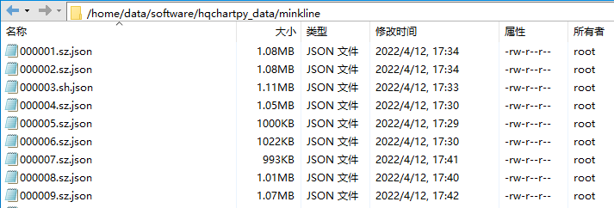
- 码表数据目录：
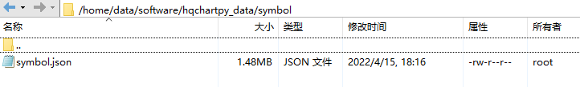
- 财务数据目录：
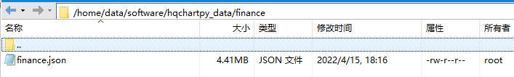
- 股本数据目录：
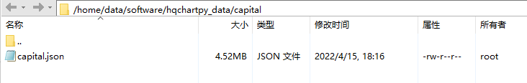

下载历史数据
设置好数据缓存目录之后我们可以查看数据状态，可以下载历史数据。在“首页（状态）”标签页可以查看和下载。
注意：数据下载需要权限，只有已经注册并且登录的账号才可以下载数据。
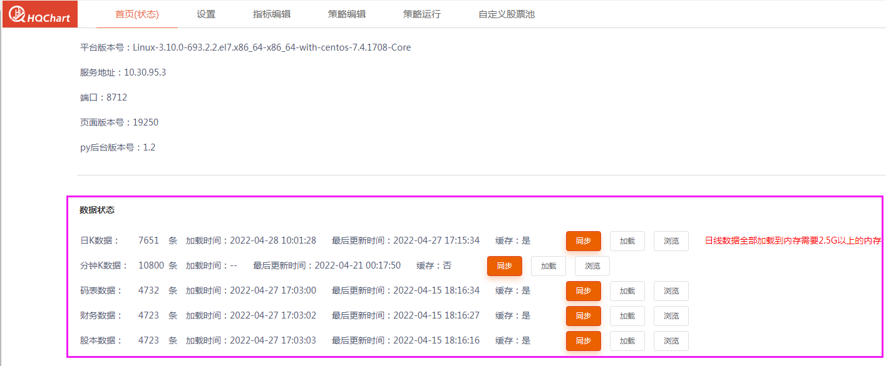

账号注册
在“首页（状态）”标签页的底部，可以注册账号。仔细阅读并同意《隐私政策》与《用户服务协议》，并且填入手机号和验证码，即可注册。
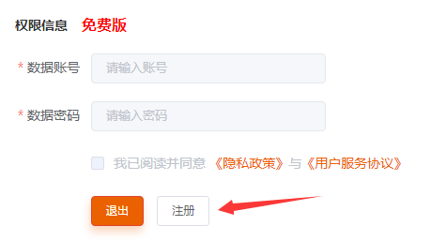
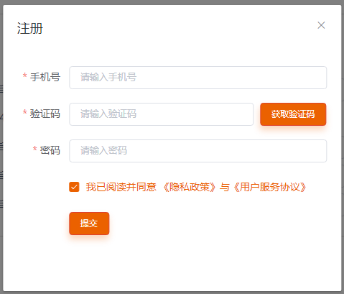

账号登录
在权限信息模块，输入注册好的账号及密码，阅读并且同意《隐私政策》与《用户服务协议》，点击“登录”按钮，即可登录成功。
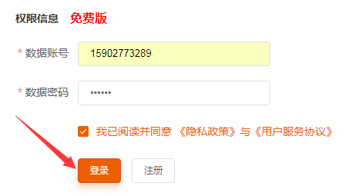

账号退出
已经登录的账号可以点击“退出”按钮退出登录。退出登录后数据不可以再同步。
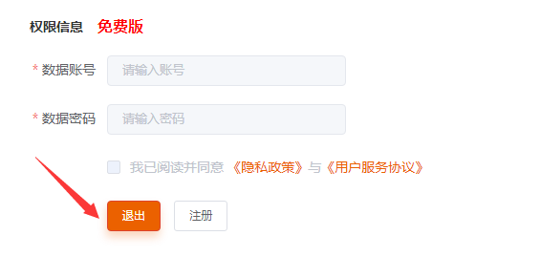

数据下载（数据同步）
每天收盘后需要手动同步当天的最新数据。点击“同步”按钮，即可同步每种数据的最新数据。
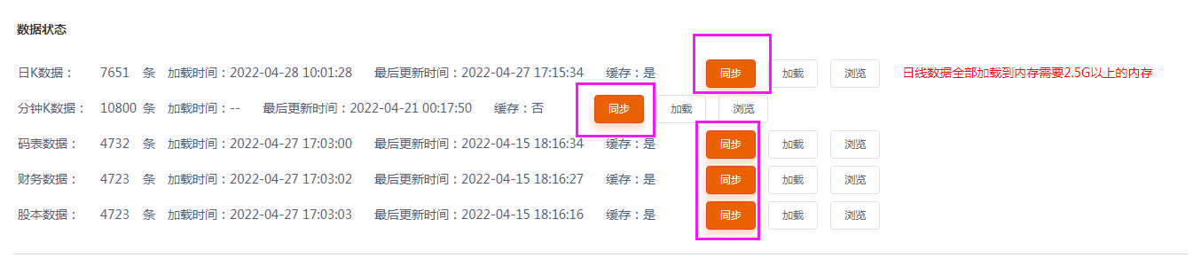
如果未登录的情况点击“同步”，会提示“请先登录”
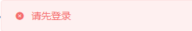
已经登录的情况点击“同步”按钮，会显示加载进度条。当数据同步完成之后会显示最新数据条数以及最后更新时间。
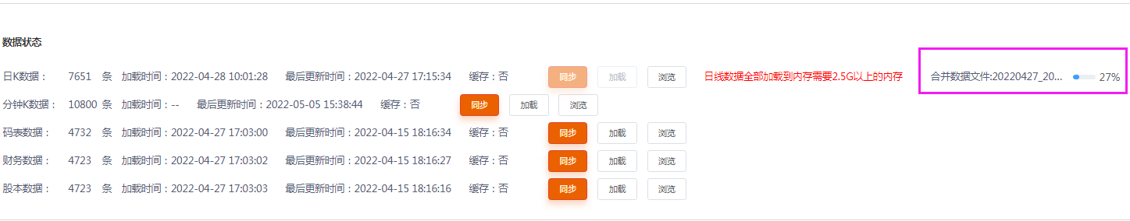
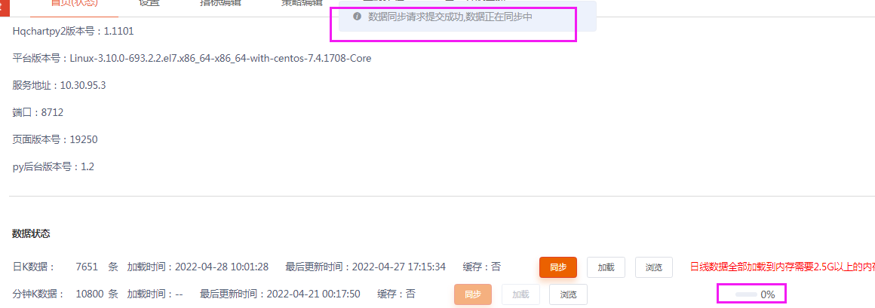
同步完成之后会显示最后更新时间。

数据加载
数据同步完成之后，需要点击“加载”按钮，将数据加载到内存中，方便后续计算使用。数据加载时会显示加载进度条。

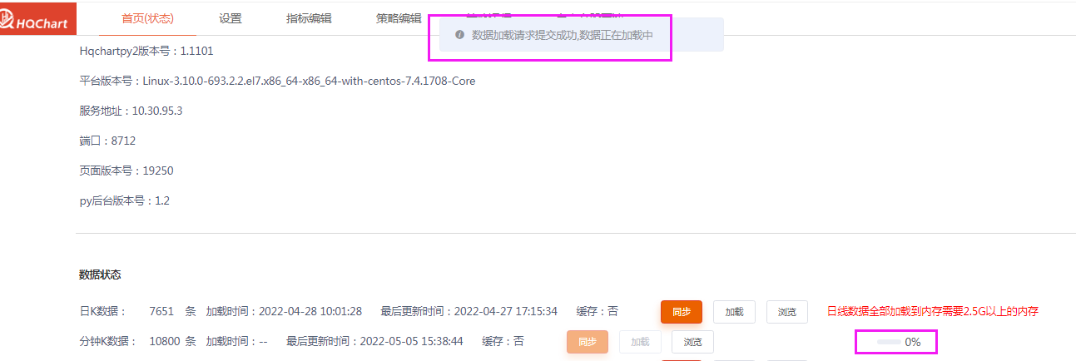
加载完成之后会显示数据条数以及加载时间，同时缓存状态更新为“是”

数据浏览
在“首页（状态）”标签页的数据状态模块，可以浏览数据，查看每种数据的数据样例。
例如，查看日k数据。
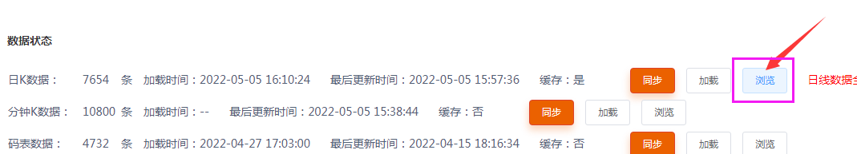

可以看到某支股票的所有k线数据。
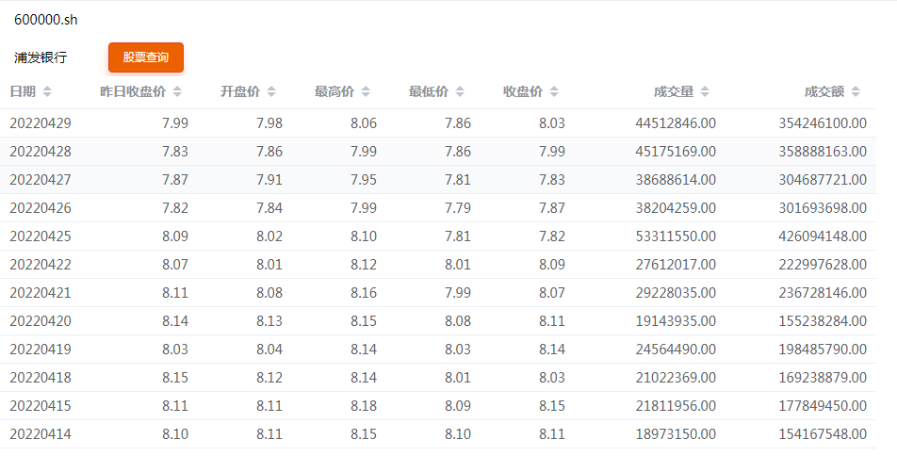

编写指标
在“指标编辑”标签页可以新建指标分类名称、新建指标、编辑指标、删除指标等。
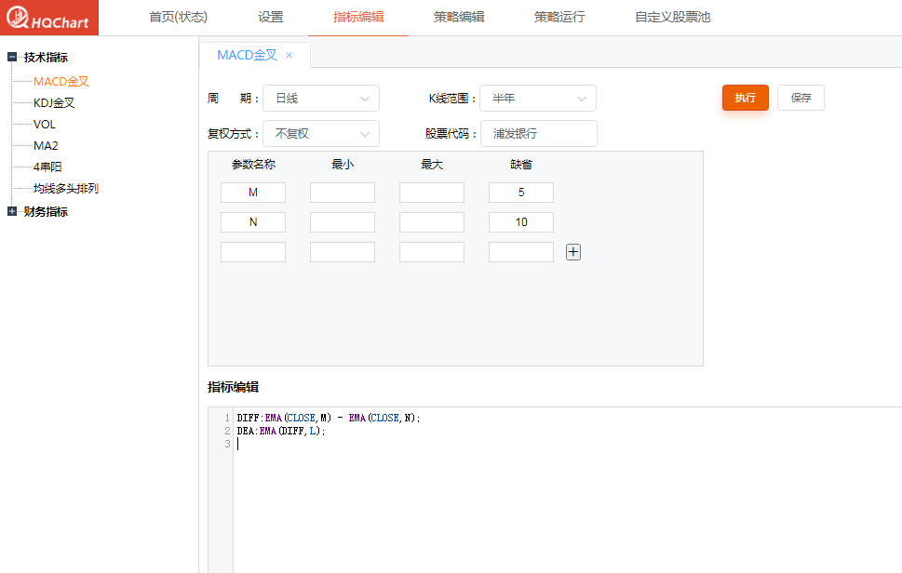

新建同级节点
在左侧目录空白位置点击右键，选择“新建同级节点”，输入节点名称即可新建指标分类节点。
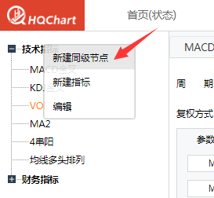
点击“编辑”按钮，可以对当前节点名称进行编辑。

新建指标
在左侧指标分类节点选择右键，选择“新建指标”，输入指标名称回车即可新建指标。
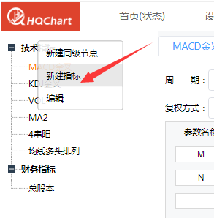
或者，可以选择分类下面的指标，右键，选择“新建指标”，输入指标名称也可以新建指标。
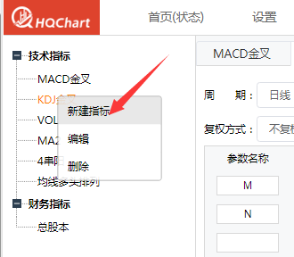
指标新建之后可以选择指标参数，如：周期、k线范围、复权方式、股票代码，编辑指标代码{如果指标有参数字段，需要设置参数名称及参数值}。
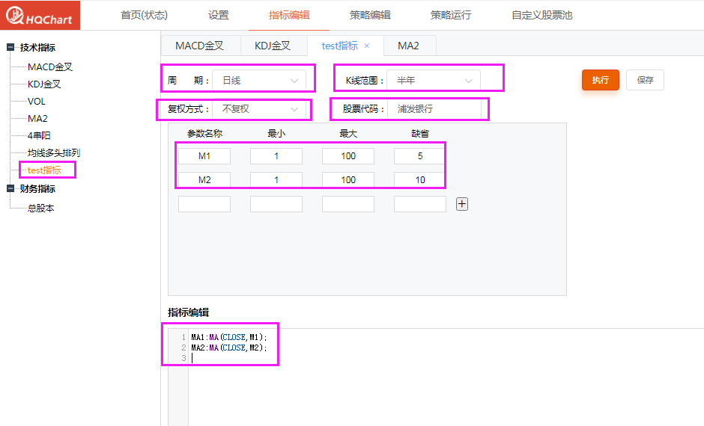
指标编写完成之后，点击“执行”按钮，可以查看当前指标在所选股票k线图上的展示效果。
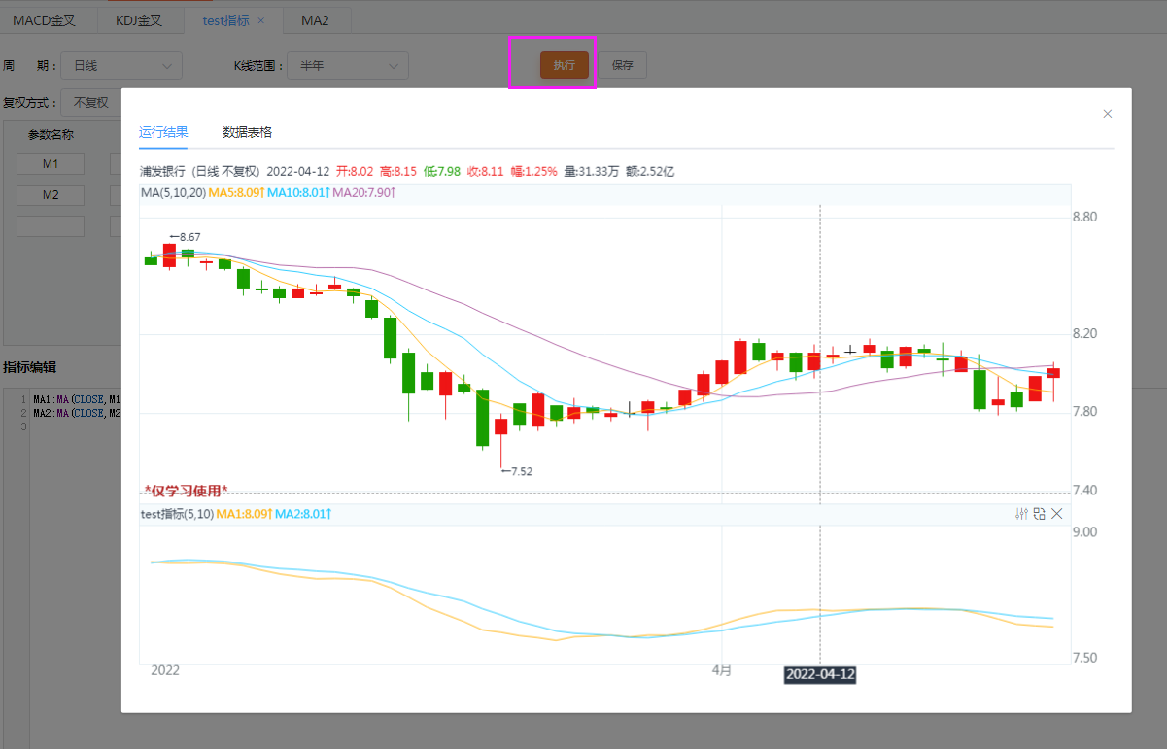
点击“数据表格”，可以查看指标计算后的全部日期及对应数据结果。
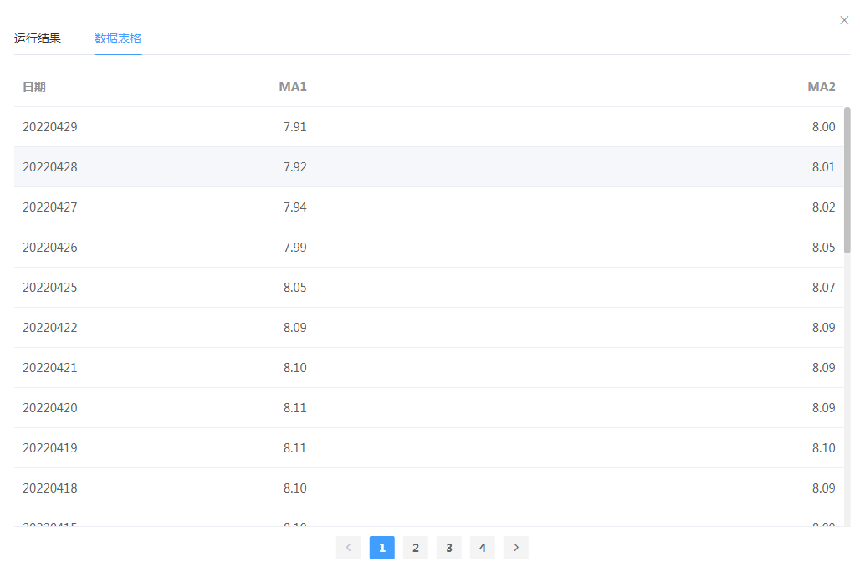
指标编辑完成之后可以点击“保存”按钮，将指标的参数及代码保存起来，方便下次使用。

删除指标
选择要删除的指标，右键选择“删除”按钮，如果确定要删除该指标，选择“确定”，即可删除该指标。
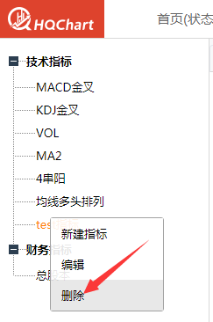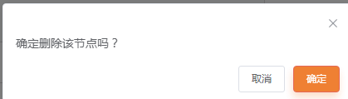

选择指标做成策略

新建同级节点
在“策略编辑”标签页，在左侧目录空白位置点击右键，选择“新建同级节点”，输入节点名称即可新建策略分类节点。
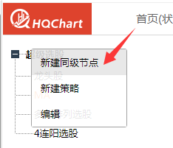
选中某个节点，右键选择“编辑”按钮，即可修改当前节点名称。
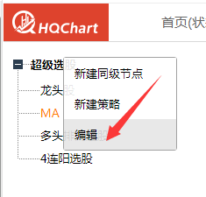

新建策略
选择某个策略分类节点，右键，选择“新建策略”，输入策略名称回车，即可创建策略。
或者，选择某个策略，右键选择“新建策略”输入策略名称回车即可创建跟当前策略同级的策略。
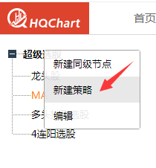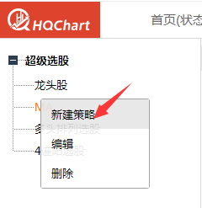
策略创建之后默认状态如下：
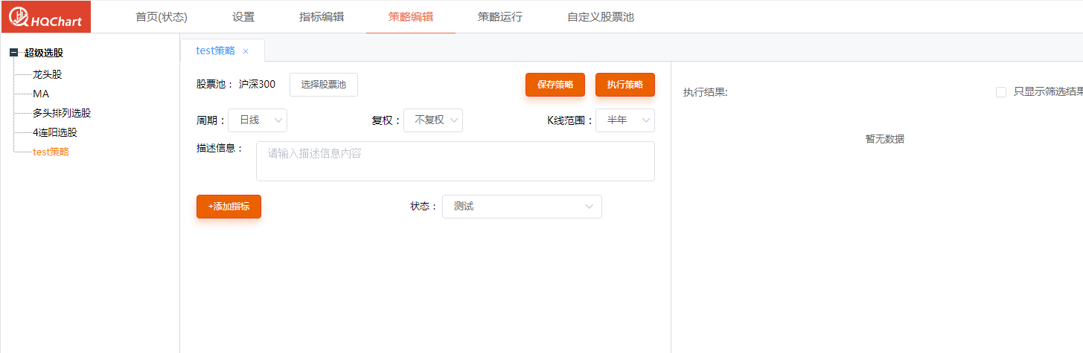
可以选择股票池、周期、复权方式、k线范围、填写描述信息，并且给策略添加指标，全部选择完毕之后可以选择执行策略或者保存该策略。

使用示例：
- 先创建一个策略，名称为“test策略”。
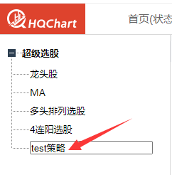
- 选择策略的股票池为自定义的股票池，名称为“白酒池”
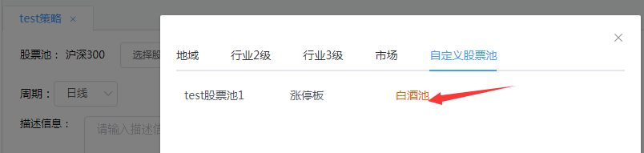
- 选择策略周期为日线，复权方式为不复权，k线范围为半年。
- 点击添加指标，将加载“指标编辑”模块的全部指标，选择一个指标。例如：技术指标的CCI指标。
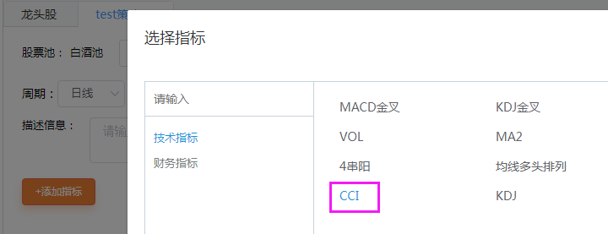
- 再次添加一个指标，例如：技术指标的KDJ指标。
- 两个指标添加完成之后，输入描述信息“CCI指标与KDJ指标合集”
- 点击“执行策略”按钮，右侧可以显示执行结果。结果包含两个指标里面的全部参数值，这里有CCI、K、D、J 一共4个值
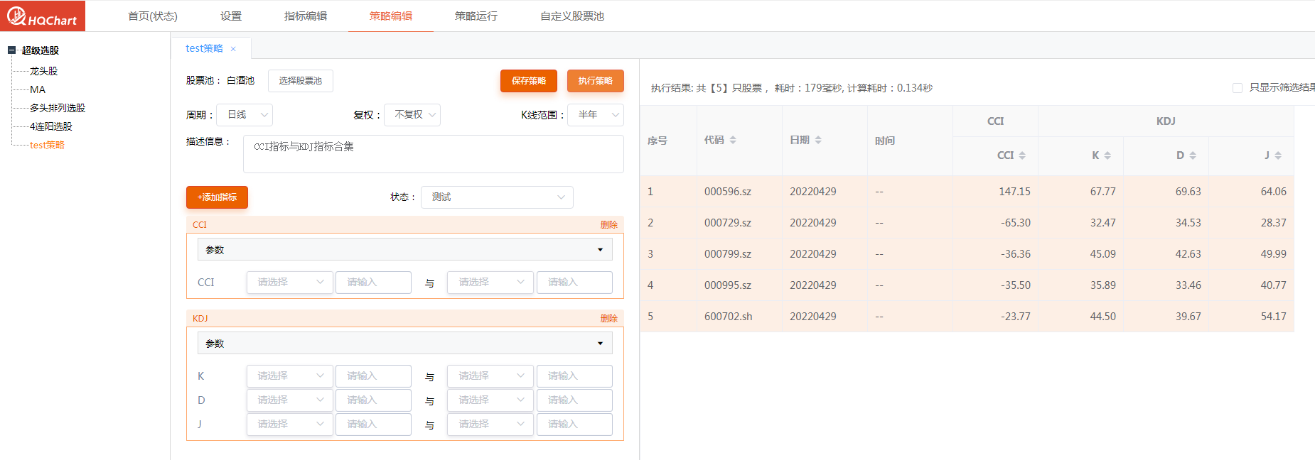
- 可以对策略结果进行筛选。例如筛选CCI<0，并且K>40的结果。
如果勾选“只显示筛选结果”栏目，右侧只显示符合条件的数据。如下图所示：
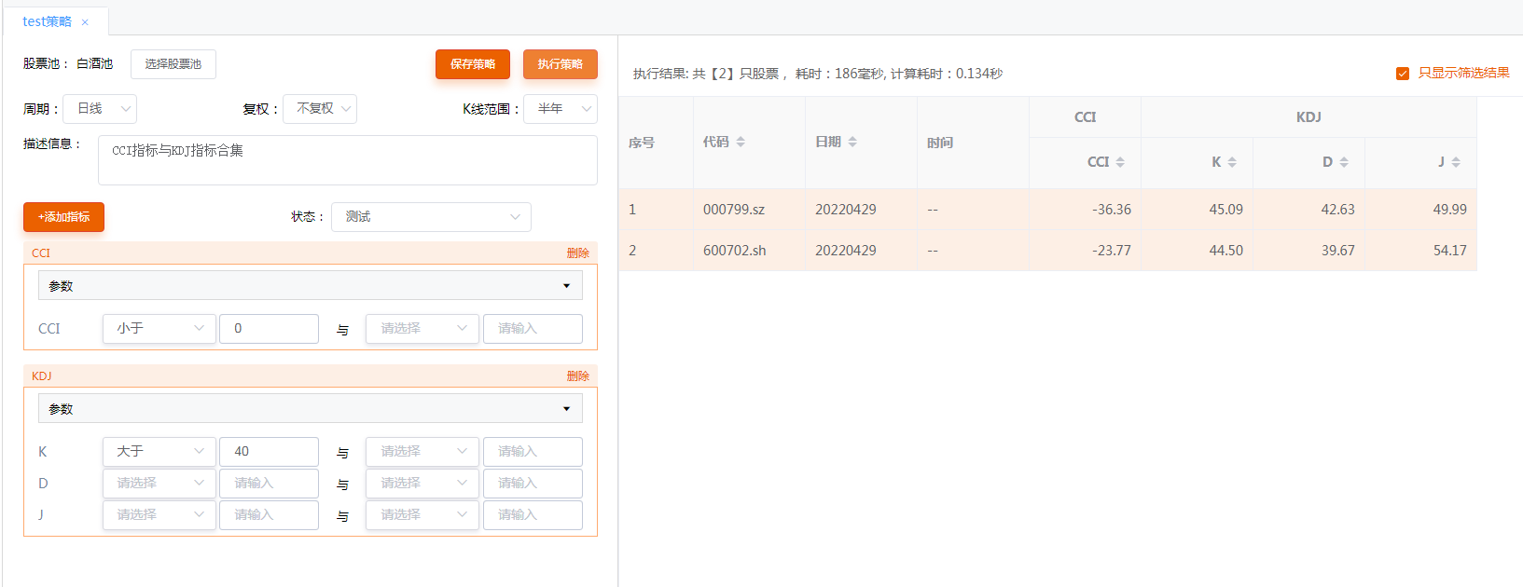

如果不勾选“只显示筛选结果”栏目，右侧会高亮显示符合条件的数据。如下图所示
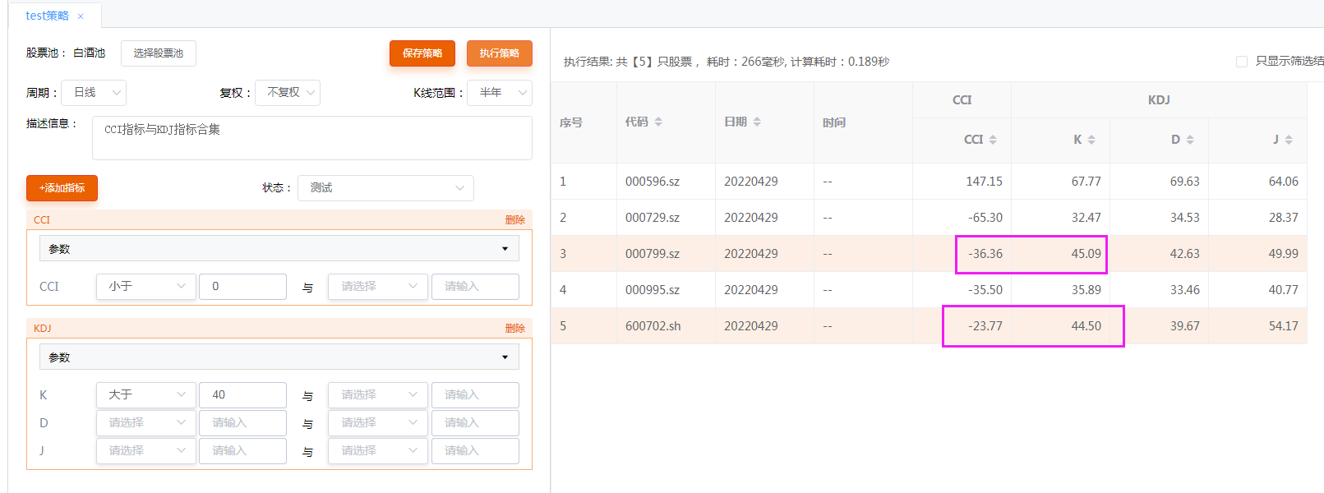
- 以上策略，设置完成之后点击“保存策略”按钮，即可将策略保存。
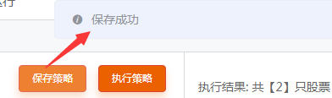
- 保存成功的策略，下次可以直接从左侧目录打开。
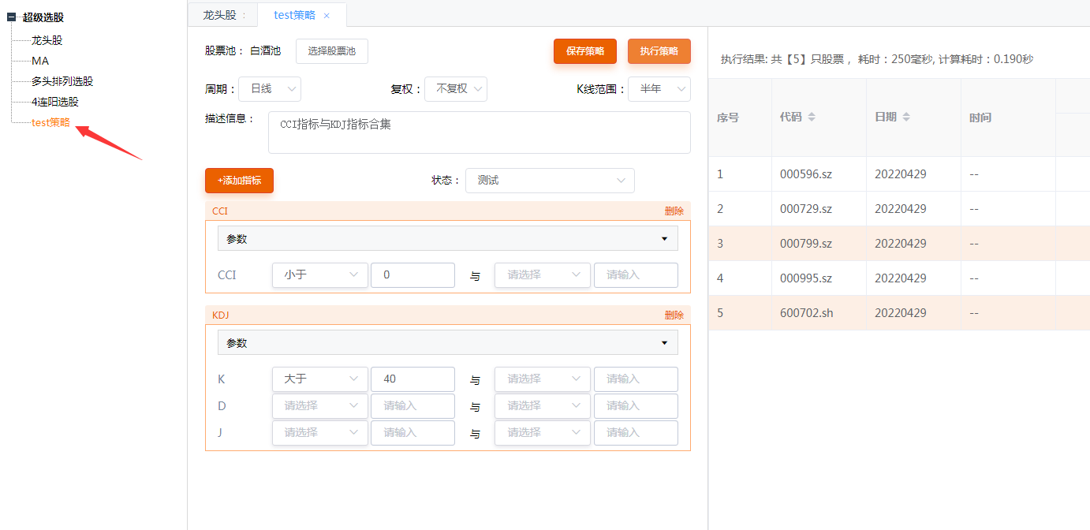
- 策略的默认状态为“测试”，也可以更改为“发布”或者“停用”。已发布的策略可以在策略运行界面浏览。已经停用的策略不再执行。

删除策略
选中要删除的策略，右键选择“删除”按钮，弹出确认框后点击确定，即可删除策略。
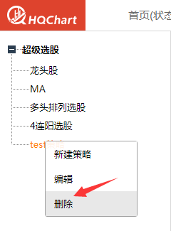

策略浏览（策略运行）
在“策略编辑”标签页添加好策略之后，可以在“策略运行”标签页进行浏览。
新增加的策略需要点击“执行全部”按钮，运行全部策略。
例如：在“指标编辑”标签页新增加了一个策略“test策略”，并且策略状态为“发布”（如果状态为测试或者停用，不会显示在策略运行列表）。在策略运行页面点击“执行全部”按钮，会显示执行进度，进度为100%表示执行完成。
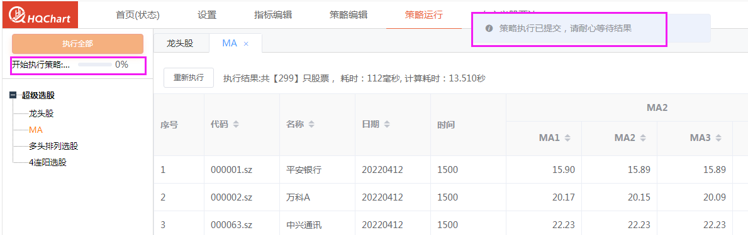
策略开始执行后会展示进度。
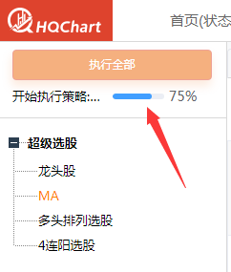
策略执行完成之后，会显示新增加的策略。
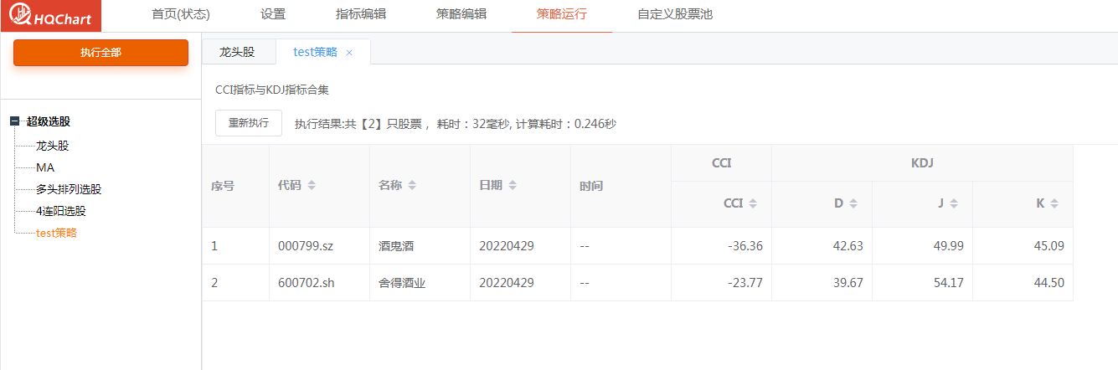
如果策略有更改，需要点击“重新执行”按钮，重新执行策略。
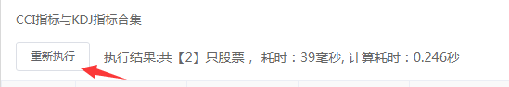

股票池配置
在“自定义股票池”标签页，可以配置股票池。配置好的股票池可以在“策略编辑”标签页作为可选择的股票池。
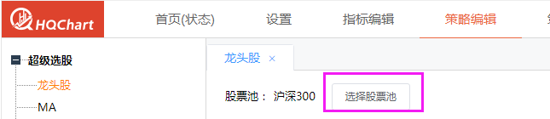
在左侧目录位置，右键选择“新建股票池”，输入股票池名称，使用回车键，即可创建股票池分类名称。
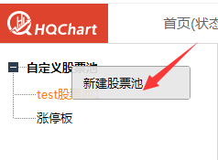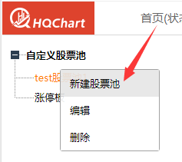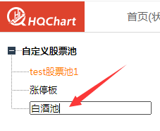
创建好股票池分类名称之后，在右侧的搜索框搜索要添加的股票（可以使用股票代码、股票简称进行搜索），选中要添加的股票，点击“添加”按钮，即可添加成功。
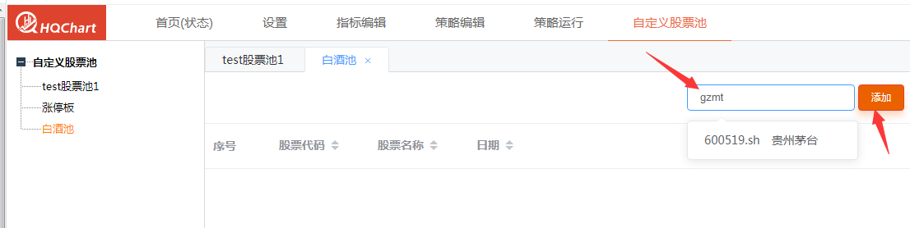
添加成功之后股票会显示在当前股票池列表里面。如果要剔除股票，点击右侧的“移除”按钮即可剔除。
